深春

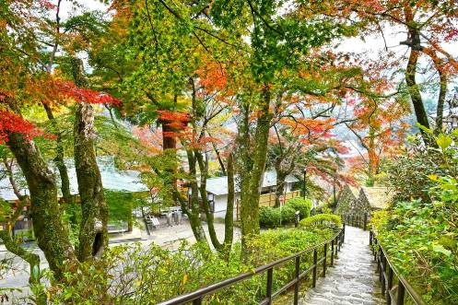

嫩芸黃沿小徑蜿蜒
石榴火紅的五月滲著甜
蜂溺斃於自釀的蜜裏
花瓣暈眩在浮香中

那季髮梢沾黏了星月
肩頭偎泊著暮靄
語音恍惚 似笑非笑
濤聲裏竟都睏著了

伽藍鳥啼亂了夜色
你仰視星空
探詢她的凝望中
仍否閃燃夏日依依的柔情

晚春綠意漸深濃
白雲躺臥在亂崗上
打樹下趕路 別踩碎了
春日裡灰鴿般的淺夢

世副 2001.4.25

